**CÓDIGO DE VESTIMENTA UNIFORME DE PUTNAM**

2023-2024

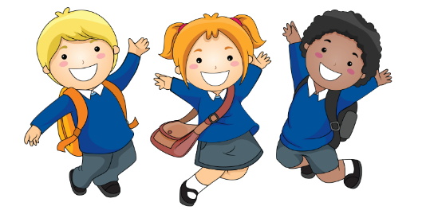

La escuela Putnam tiene una poliza de uniforme obligatorio. El uso de uniformes escolares se estableció para mejorar la autoestima, salvar las diferencias socioeconómicas, promover el comportamiento positivo, mejorar la seguridad escolar y proporcionar a los padres y estudiantes vestimenta escolar conveniente y apropiada a bajo costo. Los padres que se opongan a que sus hijos usen uniforme escolar deben presentar una petición por escrito al director. La petición debe basarse en sólidas objeciones filosóficas o religiosas. El director del edificio aprobará o desaprobará todas las solicitudes.

El Distrito espera que los estudiantes vengan a la escuela con ropa limpia y que no represente una amenaza para la salud o la seguridad de ellos mismos o de otros estudiantes o personal. El Distrito prohíbe cualquier vestimenta o arreglo personal que, a juicio del director/persona designada, pueda razonablemente esperarse que cause interrupción o interferencia con las operaciones escolares normales. Los tatuajes, el cabello teñido, los mohawks, el maquillaje y el exceso de joyería se consideran una distracción y no están permitidos en Putnam.

**Uniformes de Putnam**:

Camisas:

Polos: Manga larga o corta

Colores: Blanco, Verde Oscuro o Amarillo Dorado

Camisetas deportivas en blanco, verde oscuro o amarillo dorado

Se pueden usar camisetas con el espíritu de Putnam (STUCO, Field Day y Braden Aboud)

Los estudiantes de segundo a quinto grado deben mantener la camisa por dentro.

Pantalones:

Color: Caqui beige, jeans azules estilo 5 bolsillos

Estilo: Pierna recta normal.

Cintura: Todas las pretinas deben ajustarse

Longitud: Los pantalones cortos, suéteres de vestir, faldas y faldas pantalón deben llegar por debajo del brazo extendido y las puntas de los dedos, pero no por debajo de las rodillas.

Durante el invierno, se pueden usar camisetas deportivas de color blanco sólido, verde oscuro o amarillo dorado sobre las camisas estilo polo aprobadas. Los estudiantes no pueden usar colores que no sean uniformes ni sudaderas con capucha en el interior durante el invierno.

Tipos de ropa no permitidos

Pierna ancha (pantalones acampanados), jeans ajustados, pantalones capri de mezclilla azul, pantalones o shorts holgados, de camuflaje, estilo cargo o carpintero.

Dónde comprar uniformes: TARGET, SEARS, WALMART, ACADEMY

¿Tiene hijos a quienes se les ha quedado pequeño el uniforme? Considere donarlos al banco Uniforme. Si desea donar uniformes viejos, tráigalos a la enfermera. Las donaciones estarán disponibles para las familias que requieran ayuda.

Gracias.